1. **Command dan Penjelasannya**
   1. Start = Command ini digunakan untuk memulai permainan dengan kondisi

inisiasi awal, berbeda dengan command Load.

**SKENARIO PENGGUNAAN**

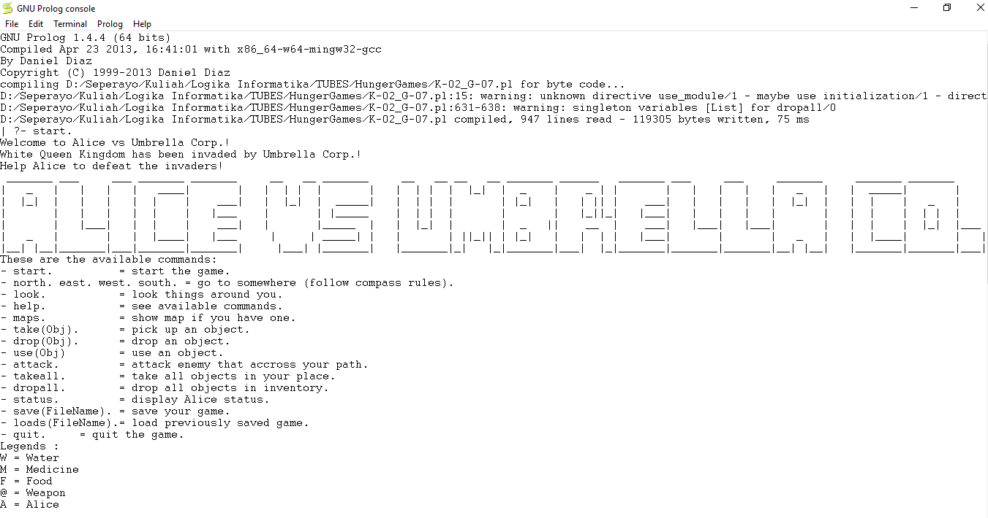

* 1. Help = Command ini digunakan untuk menampilkan daftar command di dalam

permainan yang dapat digunakan oleh pemain.

**SKENARIO PENGGUNAAN**

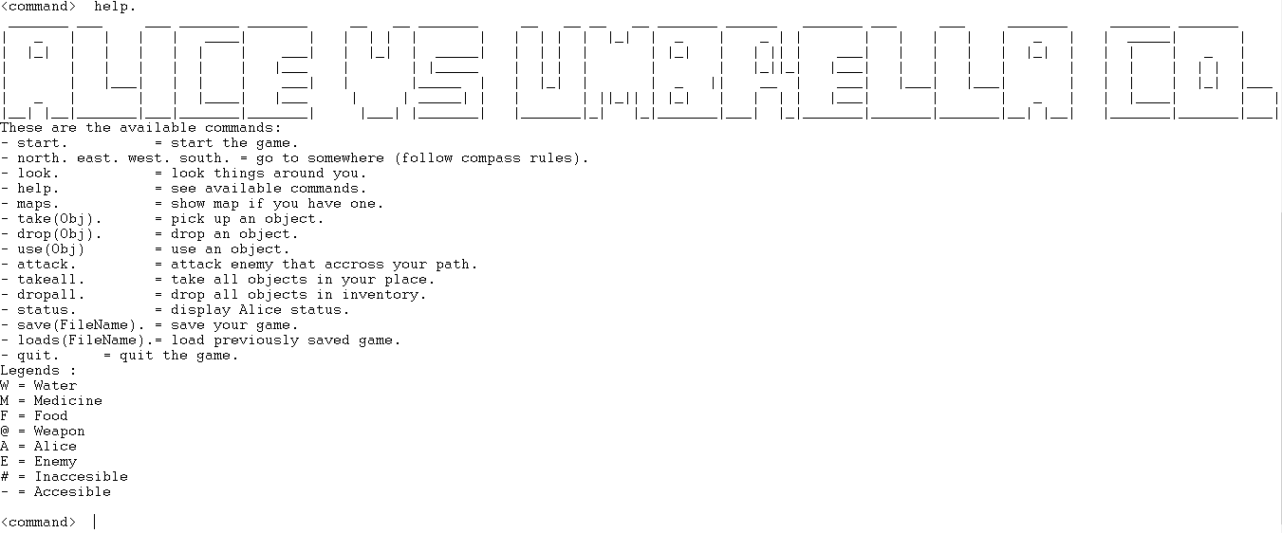

* 1. Quit = Command ini digunakan untuk keluar dari permainan yang sedang

dilakukan.

**SKENARIO PENGGUNAAN**

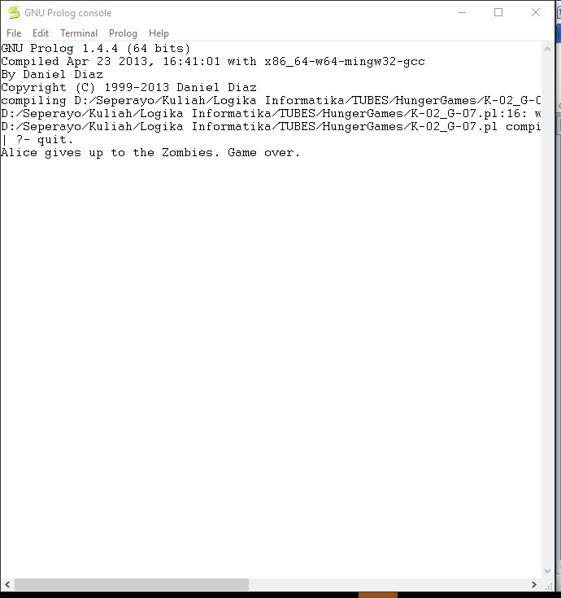

* 1. Look = Command ini digunakan untuk memunculkan area di sekitar pemain

dengan item-item yang ada di sekitarnya. Prioritas tampilan adalah Enemy>Medicine>Food>Water> Weapon>Pemain.

**SKENARIO PENGGUNAAN**

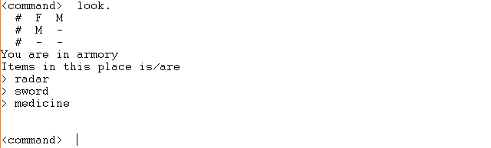

**<Keadaan di Lokasi Lain>**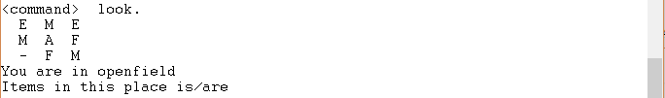

* 1. n/e/s/w = Command ini digunakan untuk menggerakkan tokoh pemain (Alice)

yang ada dengan gerakan north ke atas, east ke kanan, south ke bawah,

dan west ke kiri.

**SKEMA PENGGUNAAN**

**<Keadaan bergerak keluar area map>**

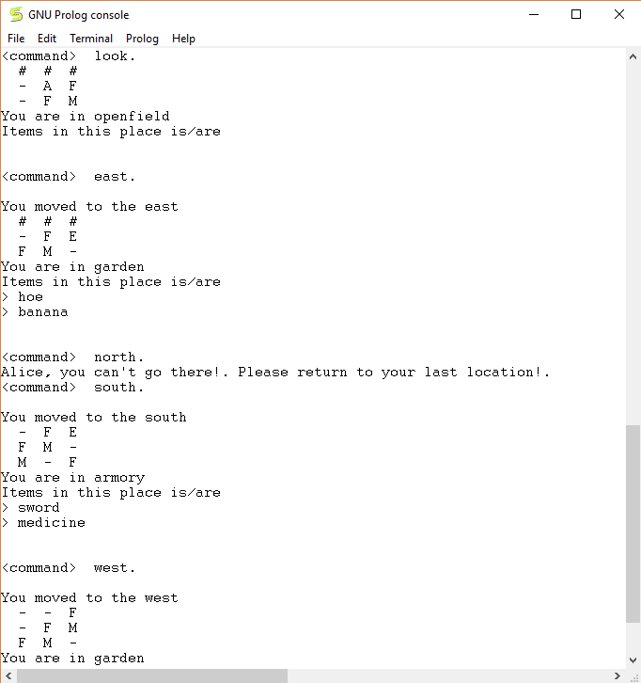

**<Keadaan Normal>**







* 1. Maps = Command ini digunakan untuk menampilkan lokasi di dalam

permainan secara keseluruhan, Alice (tokoh di dalam permainan) hanya dapat menggunakan command ini setelah ia memiliki radar di dalam inventory miliknya.

**SKENARIO PENGGUNAANNYA**

**<Keadaan tanpa radar>**



**<Keadaan tanpa radar>**

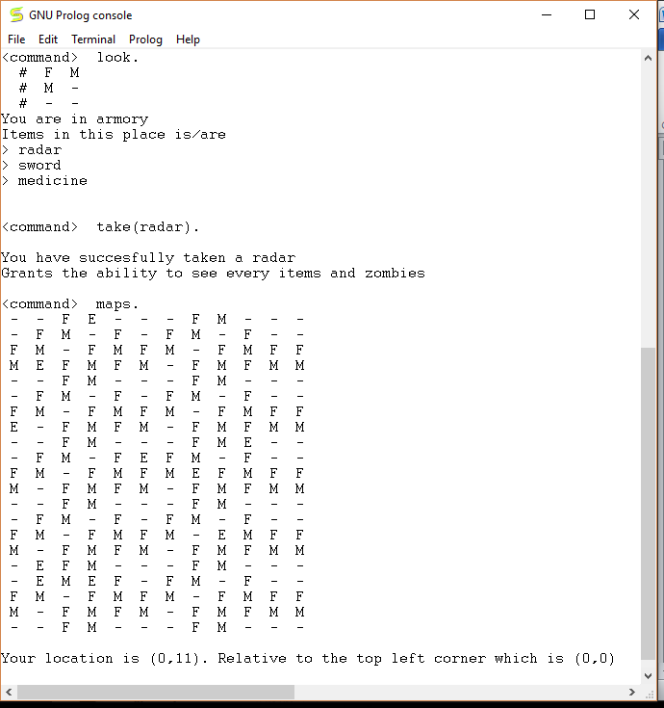





* 1. Take = Command ini digunakan dalam pengambilan objek yang ada di sekitar

Alice.

**SKENARIO PENGGUNAAN**

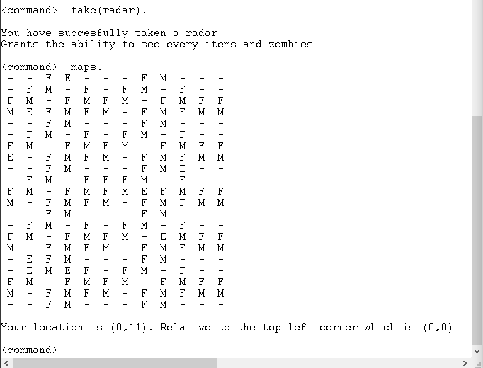



* 1. Drop = Command ini digunakan untuk menghapus suatu item dari inventory

atau “menjatuhkan” suatu item/objek.

**SKEMA PENGGUNAAN**

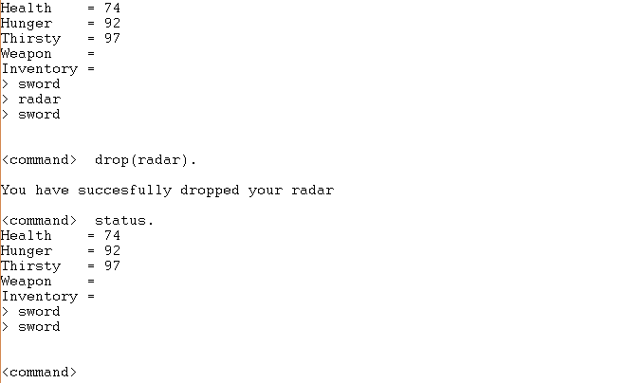



* 1. Use = Command ini digunakan untuk menggunakan atau mengaplikasikan

efek dari suatu objek/item dalam permainan.

**SKENARIO PENGGUNAAN**

**<Keadaan saat item tidak bisa digunakan (Health/Hunger/Thirsty penuh)>**

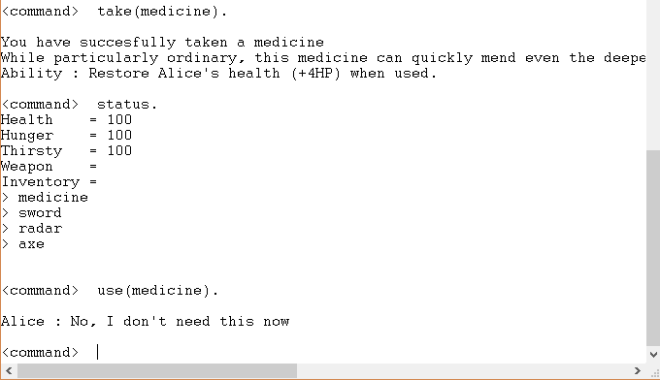

**<Keadaan Normal>**



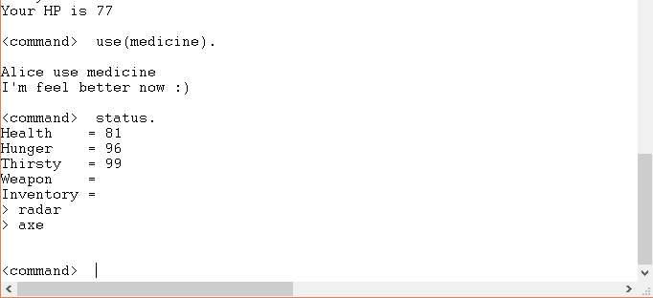

* 1. Attack = Command ini digunakan untuk melakukan serangan kepada musuh,

dengan catatan musuh ada di dekat Alice dan Alice sedang menggunakan senjata (use(sword)/use(axe)).

**SKEMA PENGGUNAAN**

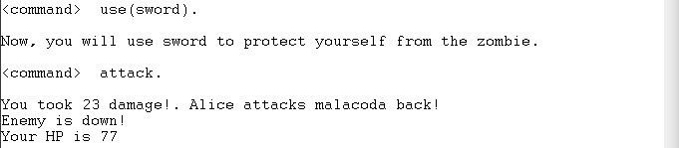

* 1. Status = Command ini digunakan untuk memunculkan rincian dari Alice, mulai

dari jumlah darah, hunger, thirsty, weapon, dan inventory.

**SKENARIO PENGGUNAAN**

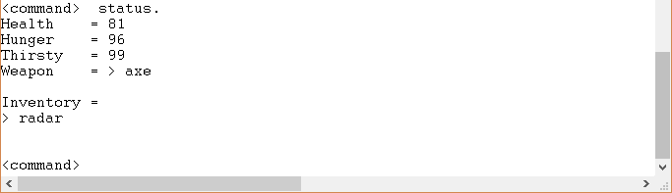

* 1. Save = Command ini digunakan untuk menyimpan state permainan yang dapat

dilanjutkan lagi pada saat kita menggunakan command load.

**SKENARIO PENGGUNAAN**

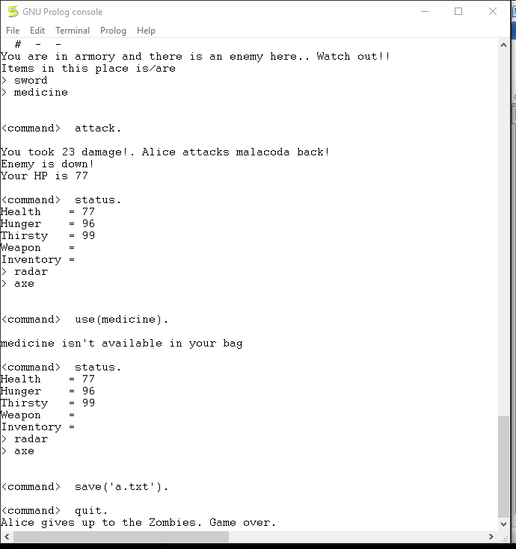



* 1. Loads = Command ini digunakan untuk mengambil data permainan sebelumnya

dari sebuah file eksternal yang mencakup lokasi dan status permainan.

**SKENARIO PENGGUNAAN**

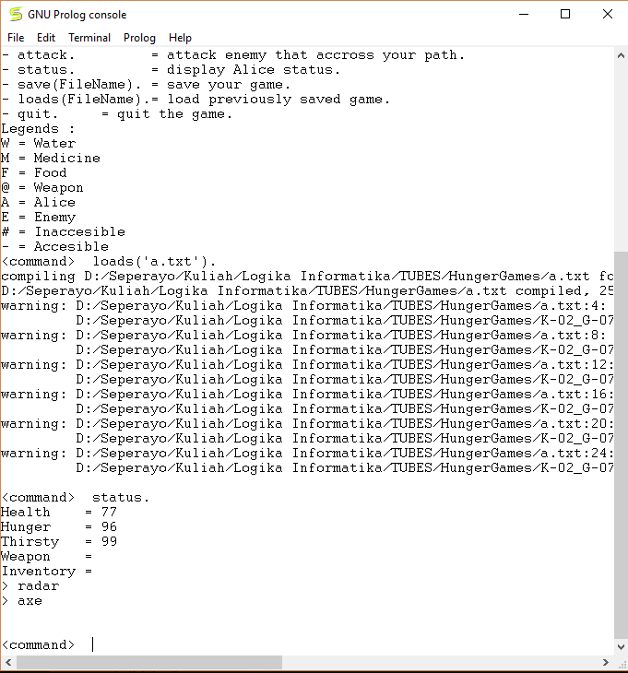



**Note :** status sama dengan file yang di save pada poin sebelumnya.

* 1. Takeall = Command ini adalah command **UNIK** yang ada di dalam program

kami, kegunaannya adalah mengambil seluruh item di lokasi tempat kita berada.

**SKEMA PENGGUNAAN**

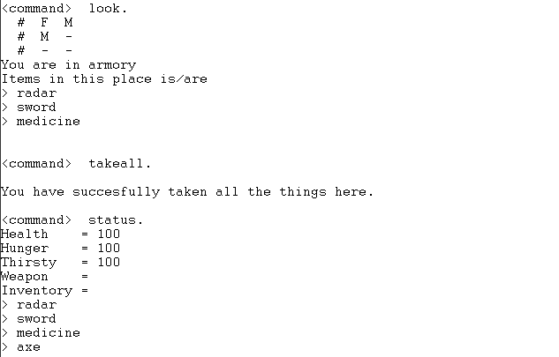

* 1. Dropall = Command ini adalah command **UNIK** yang ada di dalam permainan

kami dengan kegunaannya adalah untuk “menjatuhkan” seluruh item di inventory Alice.

**SKEMA PENGGUNAAN**

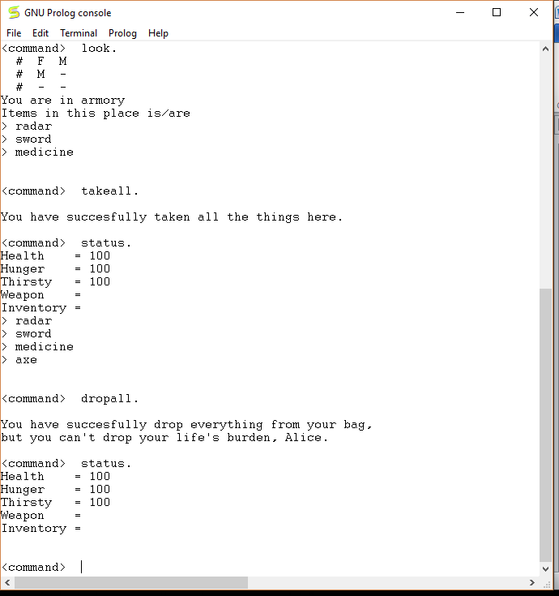



1. **Hasil Eksekusi Permainan**

% Run Program

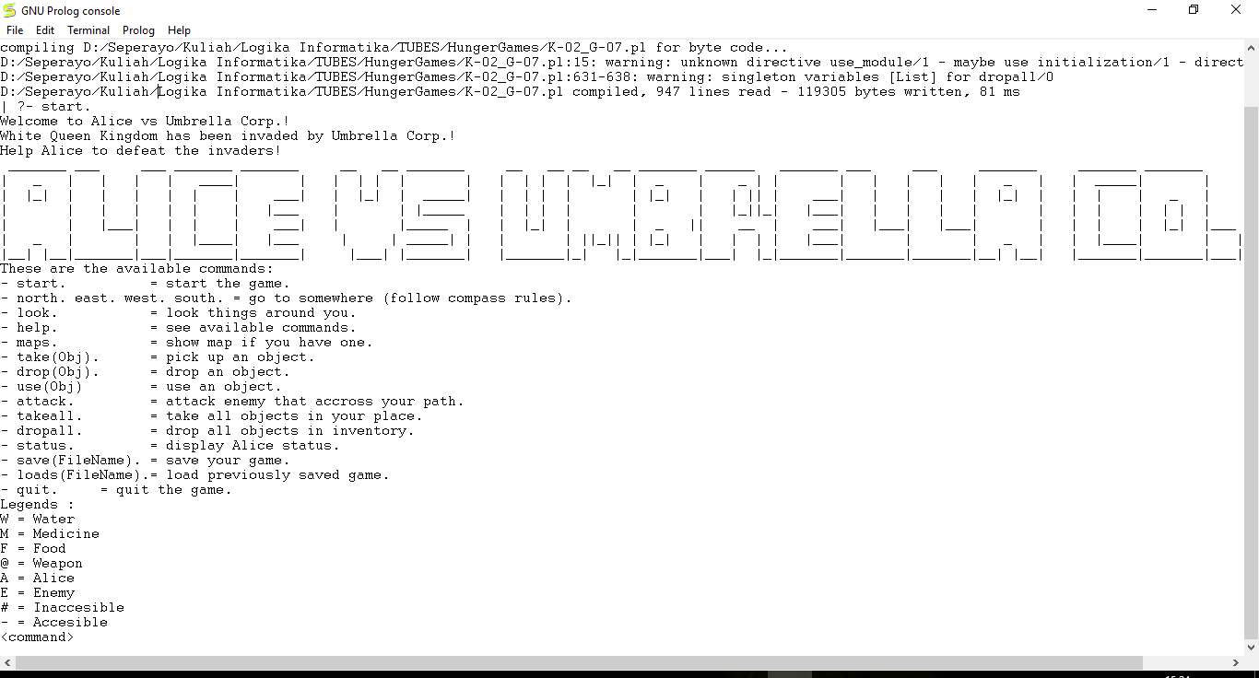

% Tampilan Command



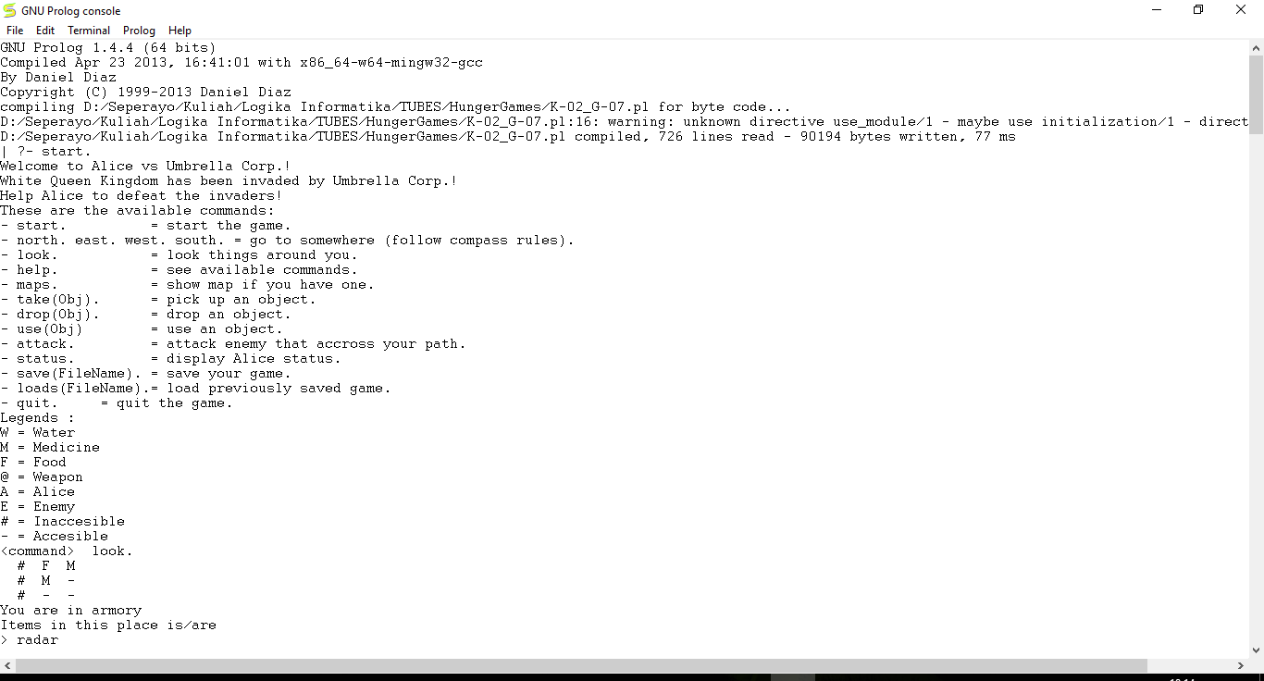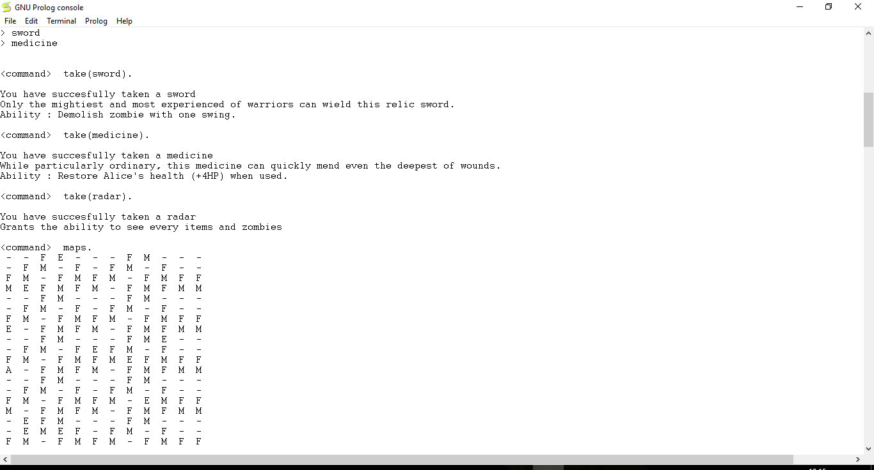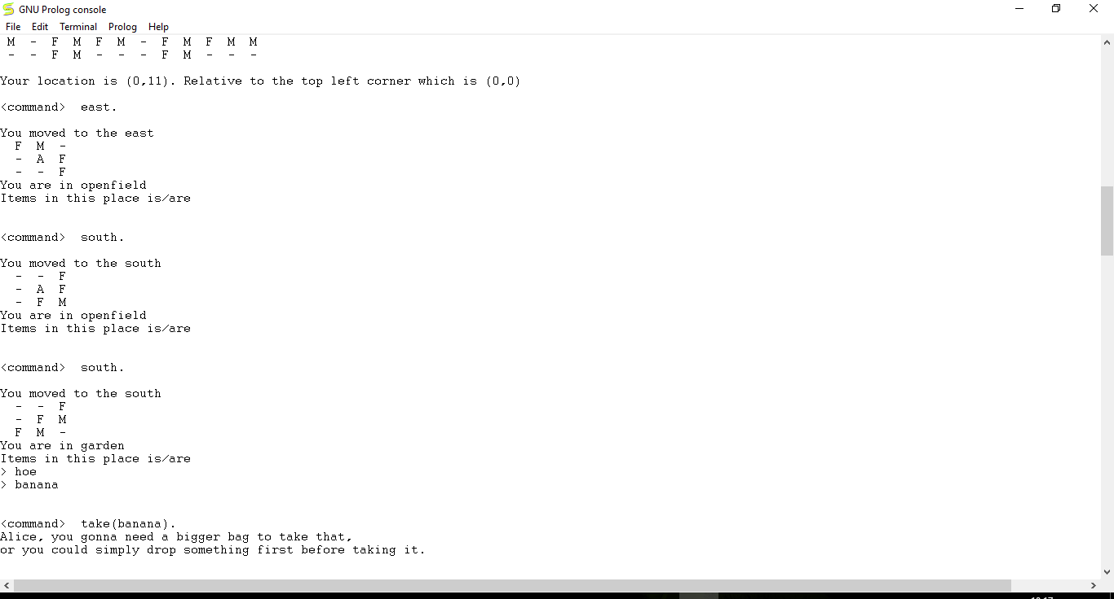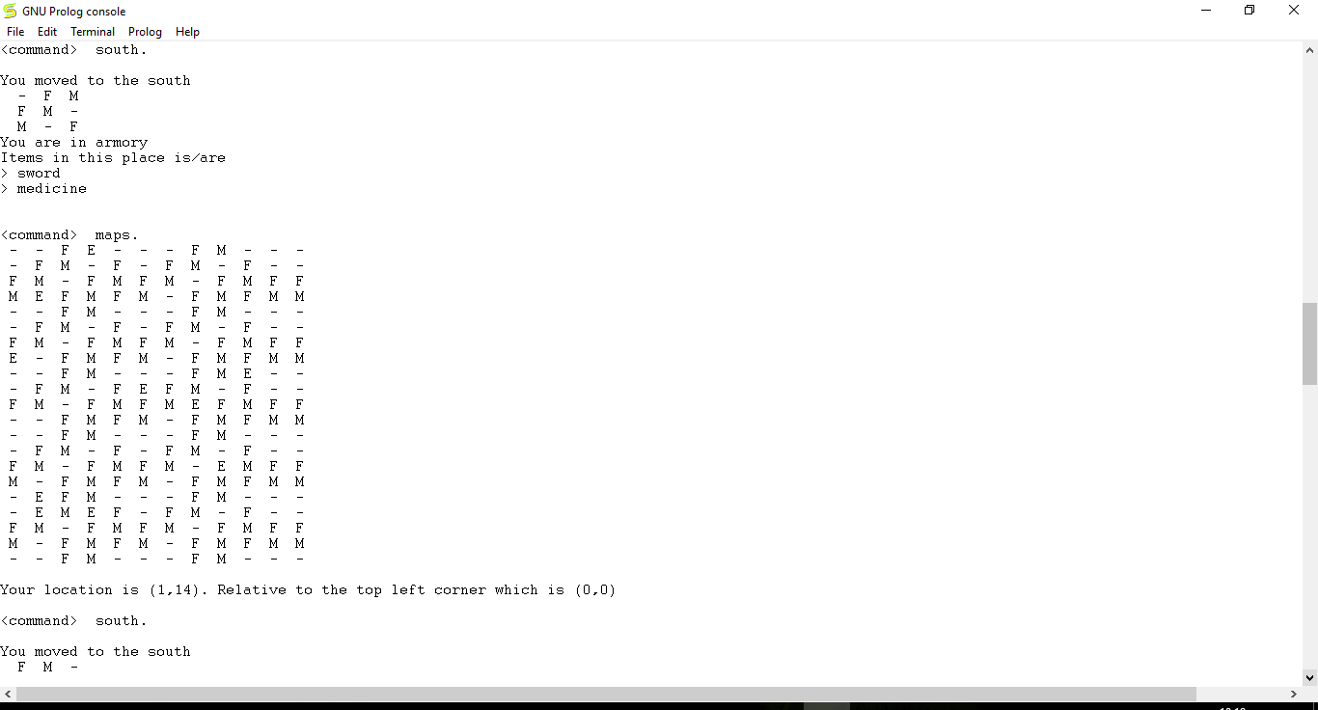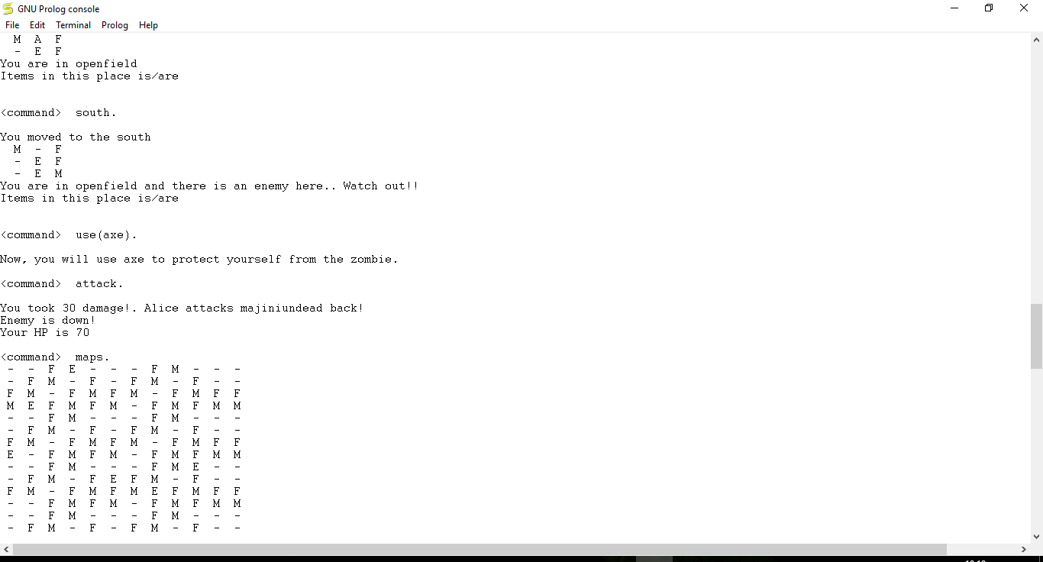

% Later in the Game…

**<Dipisah dengan Save&Loads>**

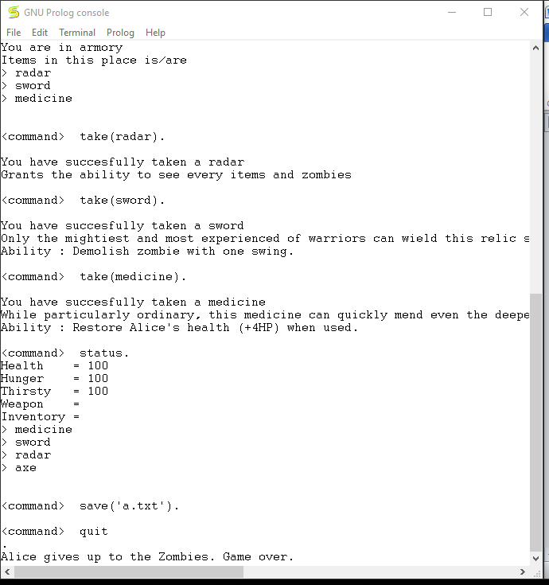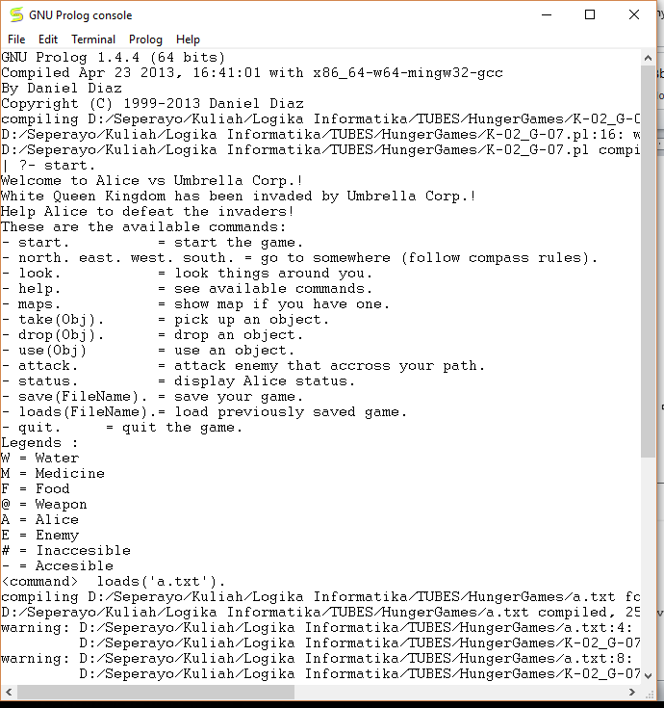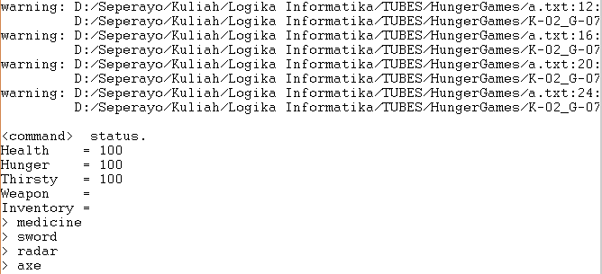

% Later in the Game…

**<Keadaan Akhir (Kalah)>**

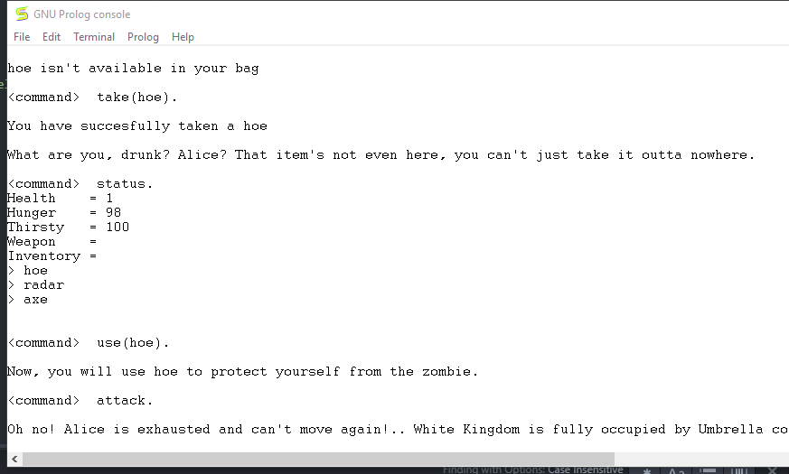

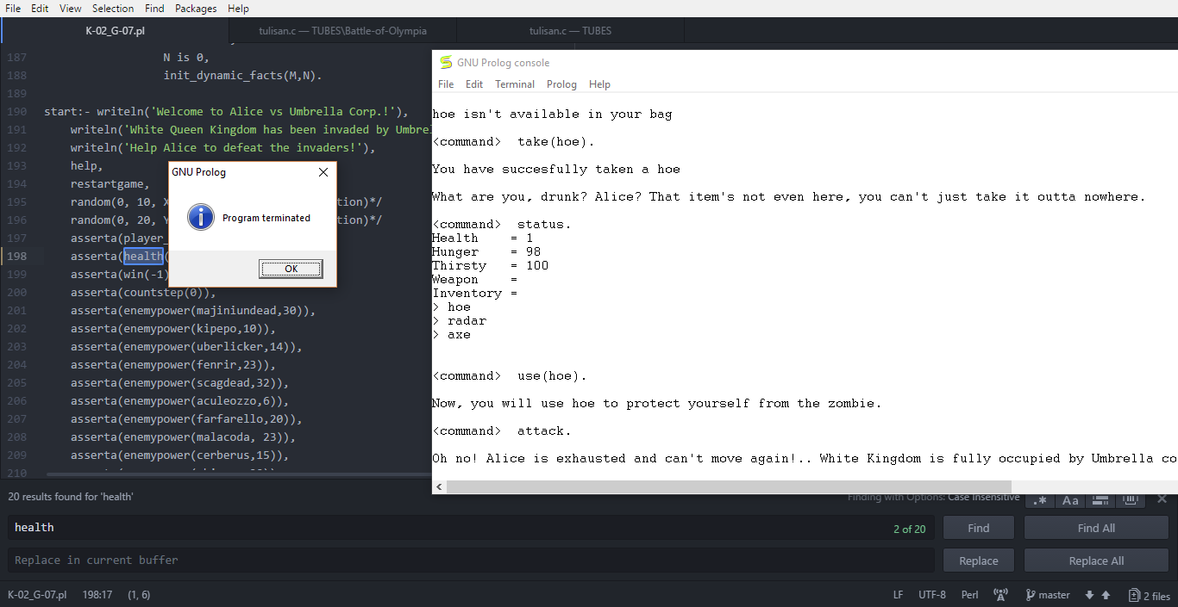

**<Keadaan Akhir (Menang)>**

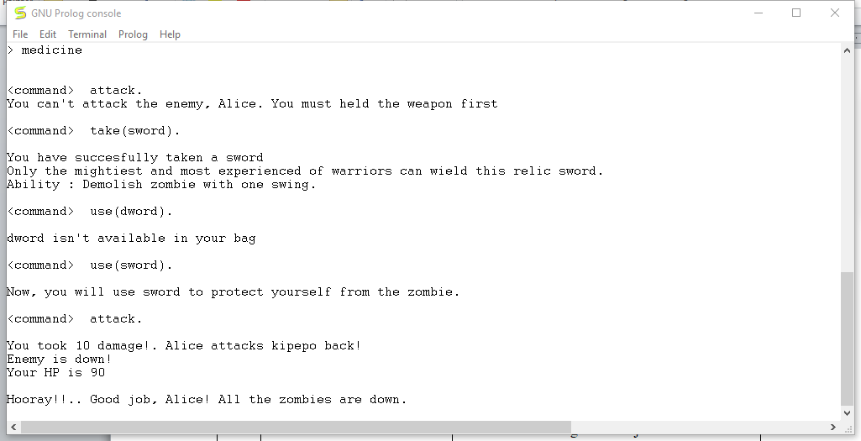

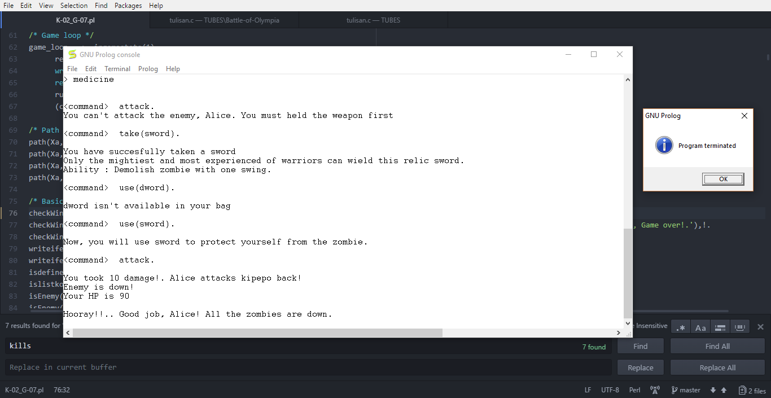

1. Pembagian Kerja dan Waktu Pengerjaannya

|  |  |  |
| --- | --- | --- |
| No. | Nama | Bagian Pekerjaan |
| 1. | Ivan Jonathan | Code (Use, Dynamic Facts, Attack, Maps, Debugging), Laporan (Use, Attack, Maps). |
| 2. | Seperayo | Code(Status, Help, Quit, Facts) , Laporan (Status, Help, Quit). |
| 3. | Muhammad Alfian Rasyidin | Code(Save, Load, Look, other rules) , Laporan (Save, Load, Look). |
| 4. | Hafizh Budiman | Code (Take, Drop, Start, List) , Laporan (Take, Drop, Start). |